Mosa Global Collection Aussenecke fur DP flaked glacier grey 7,5 x 2 cm (5,5 mm)
Royal Mosa

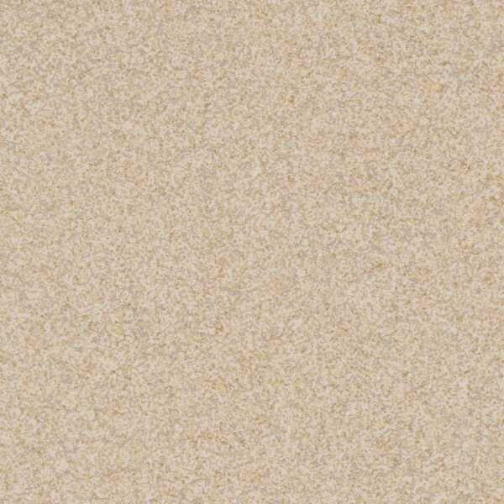Eigenschaften
GTIN:
8712777400007
HAN:
76274DU82
Anwendungsbereich
Büro und Verwaltung, Gesundheitswesen, Hotel und Gastronomie, Sport und Freizeit
Farbton
grau, nach Hersteller-Farbkarte, nach NCS-Farbkarte
Oberfläche
matt
Produkt
Außenecke, Fliese, Formteil
Werkstoff
Keramik
Breite (mm)
20,00
Dicke (mm)
5,50
Länge (mm)
75,00
Brandverhalten
A1
Chemische Beständigkeit
chemikalienbeständig gem. Herstellerangabe
Klassifizierung Keramik
unglasiert, DIN EN 14411 Bia
Farbcode
76274
Serie
Global Collection
Cradle to Cradle-Zertifikat
Gold

